Discipline : Langue française  « Belle à croquer » |  | Classe : 1 - 2ème  Cycle : 2
Compétence spécifique visée :

ECO 1 : Orienter son écoute en tenant compte de la situation de communication.
Compétences sollicitées :

- Compétences transversales et relationnelles
- ECO 5
- …

Intention d’apprentissage : « Comprendre les messages oraux pour prendre du plaisir dans un premier temps puis mettre en mémoire par la relecture »

Matériel/annexes :
- Le périodique « Coup d’pouce » N° spécial, pages 24 à 31.
- Questionnaire 1ère et questionnaire 2e
- Ciseaux, colle

Situation mobilisatrice (Tâche) : « Ecoutez l’histoire intitulée « Belle à croquer » »

Dispo. Pédago. | Déroulement/consignes  - L’enseignante présente le périodique et montre aux Es l’histoire qu’elle va leur lire.  - L’enseignante lit l’histoire à l’ensemble de la classe et veille à leur montrer les images au fur et à mesure.  - Lire une deuxième fois.  - Discussion autour de l’histoire : ce que l’on a retenu, personnage, lieu, …  - Les Es répondent au questionnaire. Pendant que les 1ères découpent, je passe en revue la compréhension des consignes avec les 2e afin qu’ils travaillent de manière autonome.  CONSIGNES :  - Je vais vous lire une histoire tirée d’une revue. Cette histoire s’intitule « Belle à croquer ». A votre avis, de quoi parle l’histoire ?  - Je vais vous la lire une deuxième fois.  - Qui peut me dire de quoi, de qui parle l’histoire ?  - Maintenant, vous allez répondre aux questions.  - Les 1ères, vous allez découper les images. Les 2è, nous allons lire ensemble les consignes. Vous allez travailler seuls.

Axe des apprentissages : Fiche de préparation
………
………
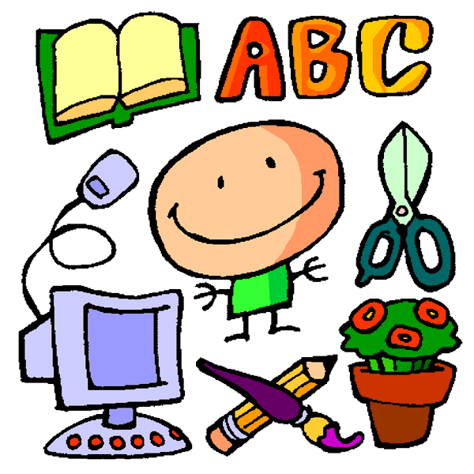

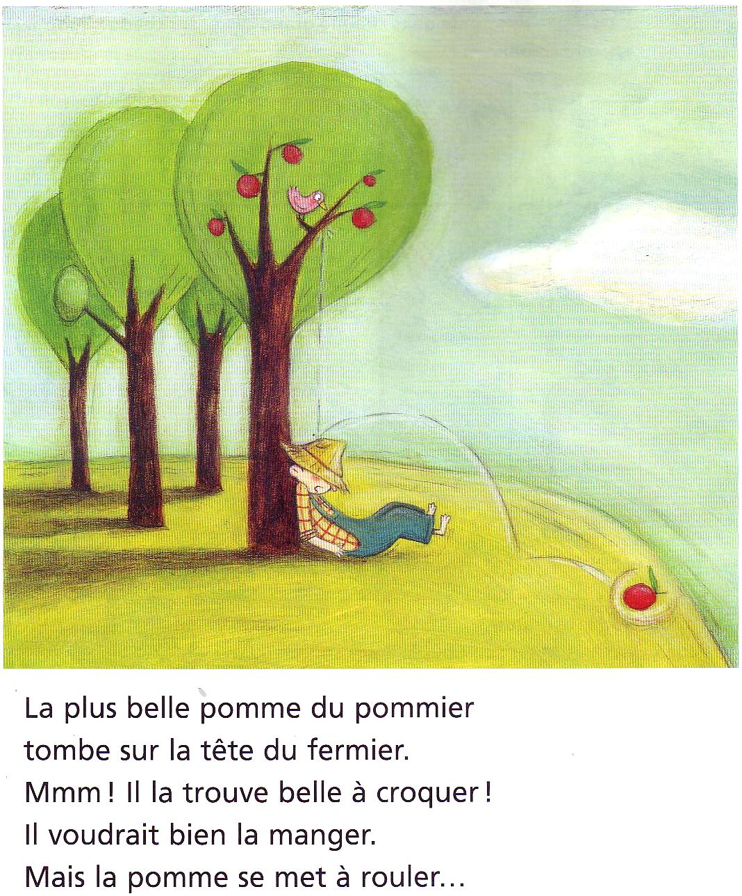
1.
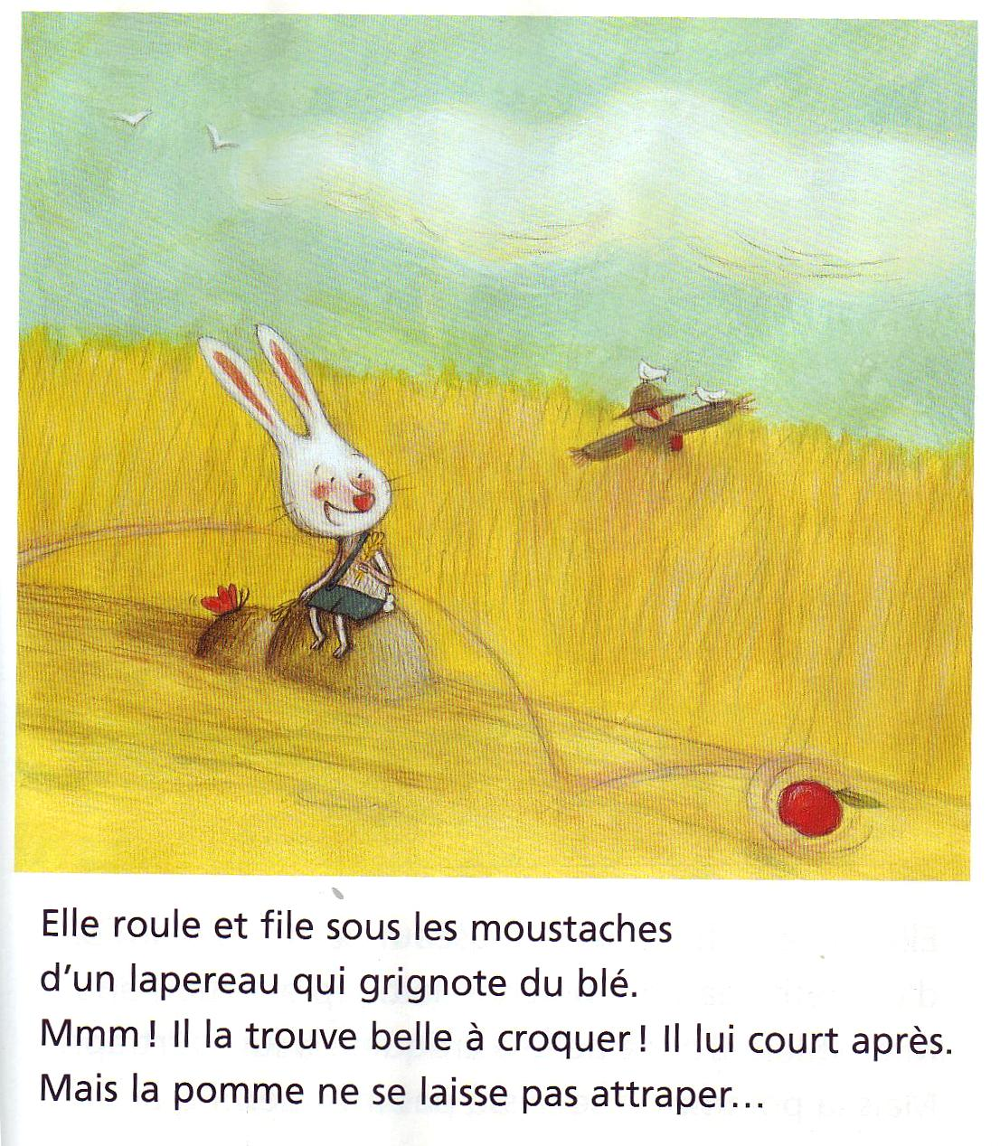
2.
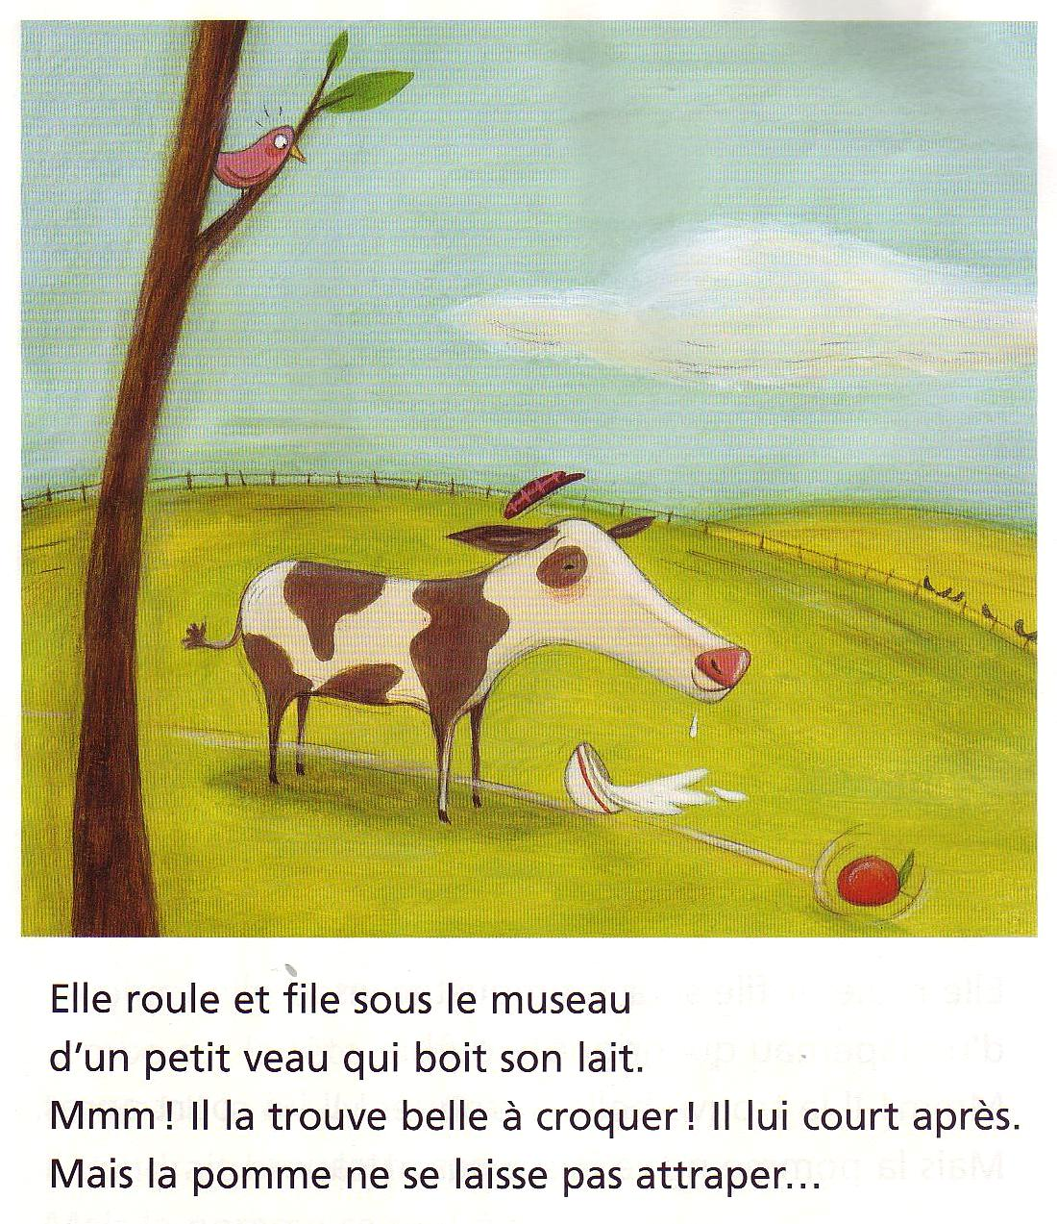
3.
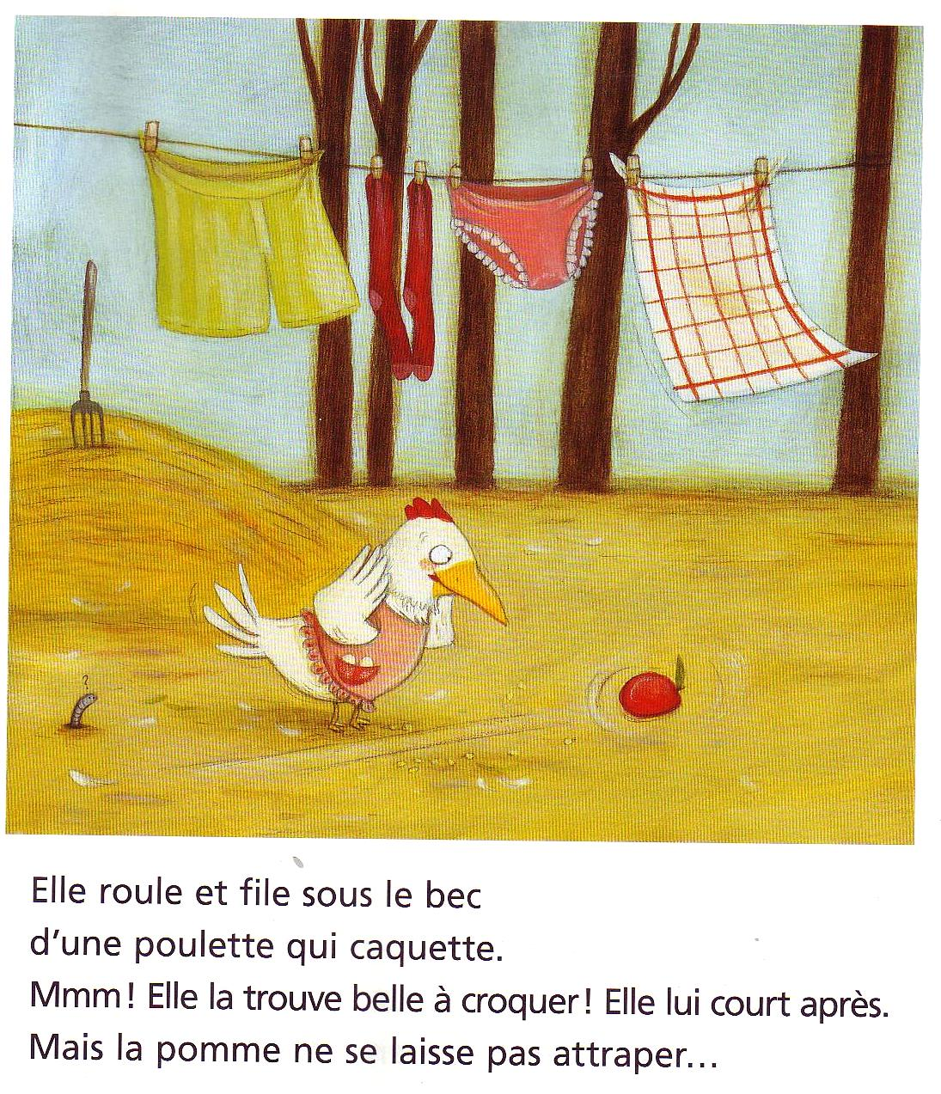
4.

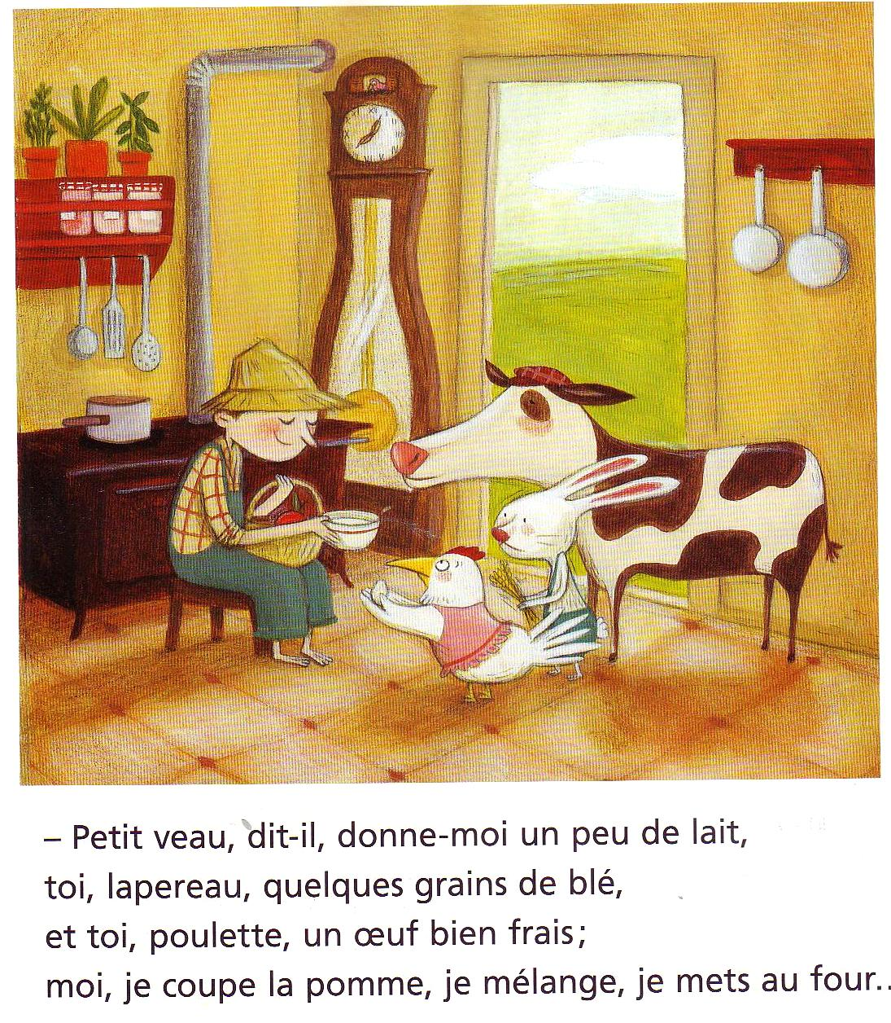
5.
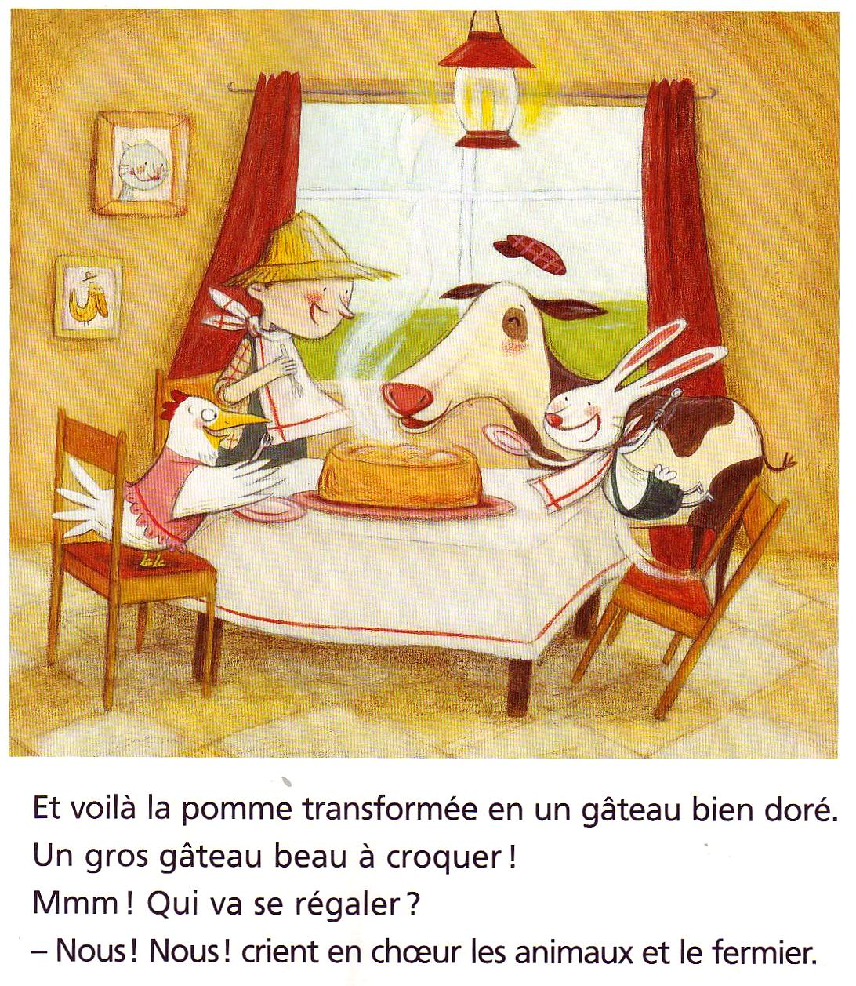
6.
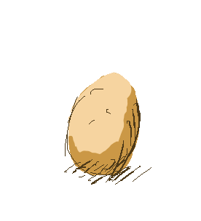
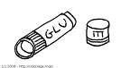
Savoir écouter : Belle à croquer
1) Colle les images dans l’ordre de l’histoire.
1
2
3
4
5
6
2) Le fermier demande à chaque animal de donner un ingrédient pour faire son gâteau. Relie l’aliment à l’animal correspondant.
1ère

Savoir écouter : Belle à croquer
1) Colle les images dans l’ordre de l’histoire.
1
2
3
4
5
6
2) Le fermier demande à chaque animal de donner un ingrédient pour faire son gâteau. Relie l’aliment à l’animal correspondant.
2ème
le veau
le lapereau
La poulette
le blé
un oeuf
du lait
•

•

•

•

•

•

a) La pomme tombe sur le pied du fermier…………..
3) Vrai ou faux ?
b) Le fermier fait un gâteau. …………..
c) La poule mange la pomme. …………..
d) Le veau donne du blé au fermier. …………..
e) Le lapereau court après la pomme. …………..

